В ознаменование Дня Победы, эхом прокатывающегося по всей стране, разворачиваются масштабные торжества, посвященные бессмертному подвигу народа в Великой Отечественной войне.
Среди них ярким лучом сияет Всероссийская патриотическая акция «Окна Победы».
Ее благородная цель – соткать атмосферу священного праздника, передать юным поколениям нить традиций, выразить безмерную благодарность героям, отстоявшим мир, и почтить светлую память ушедших ветеранов.
Управление Федерального казначейства по Волгоградской области, преисполненное чувства долга, присоединилось к этой акции, отдав дань глубокого уважения беспримерному подвигу народа!
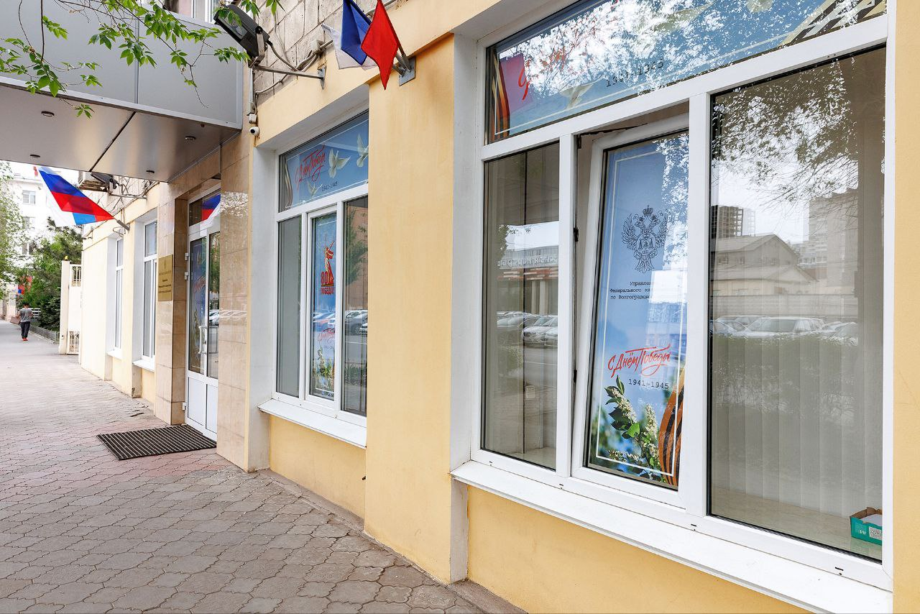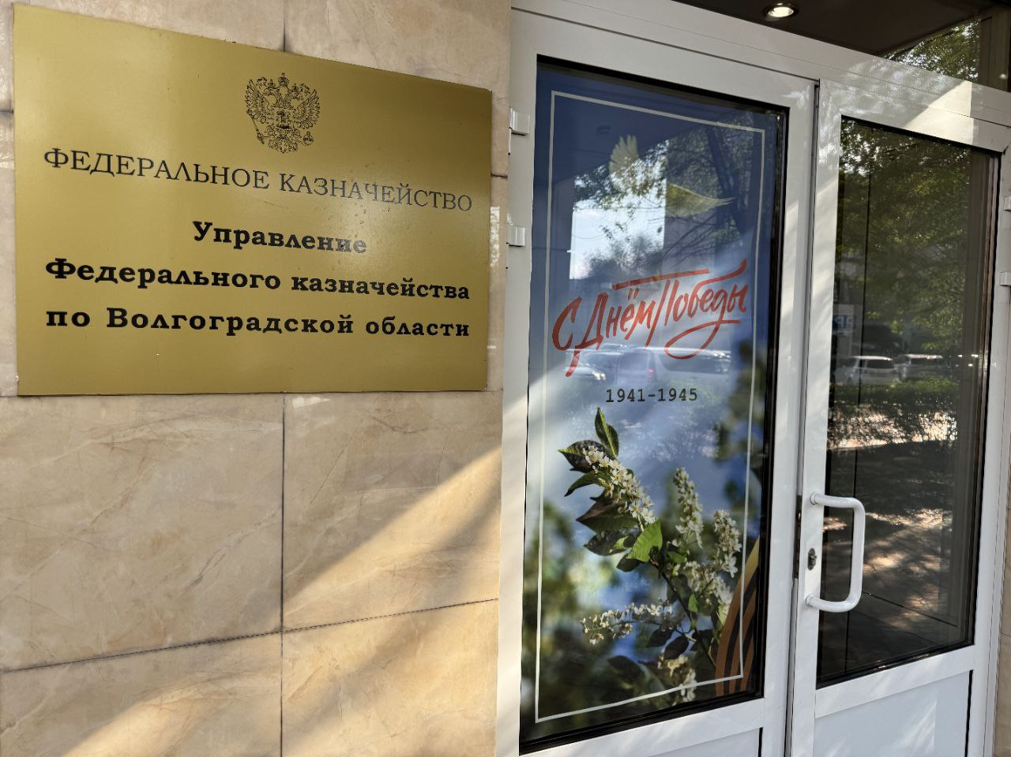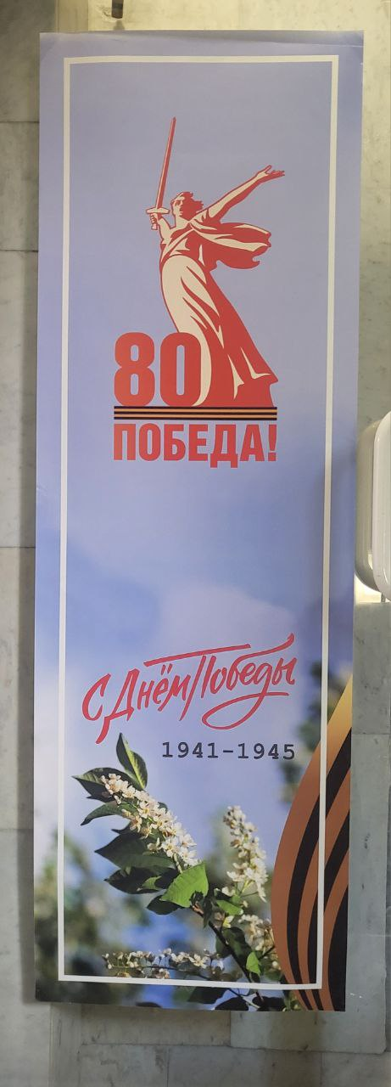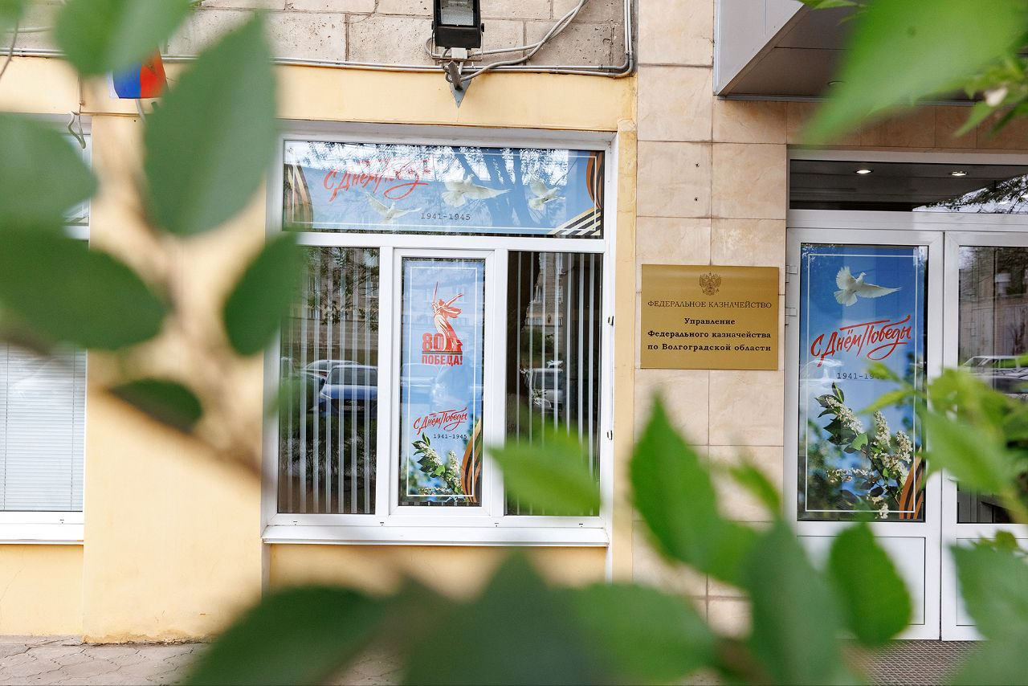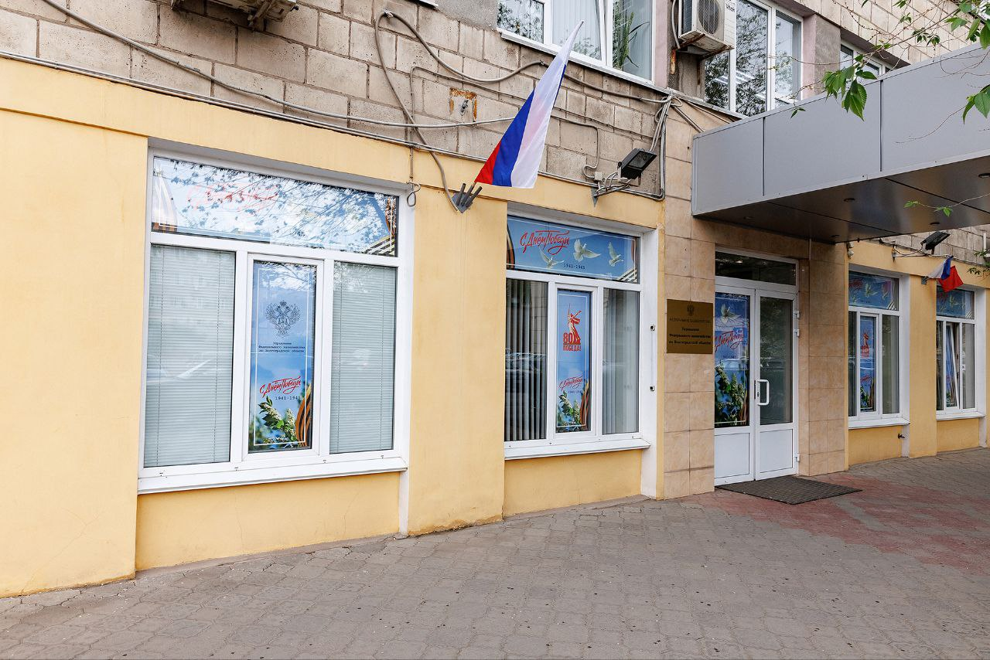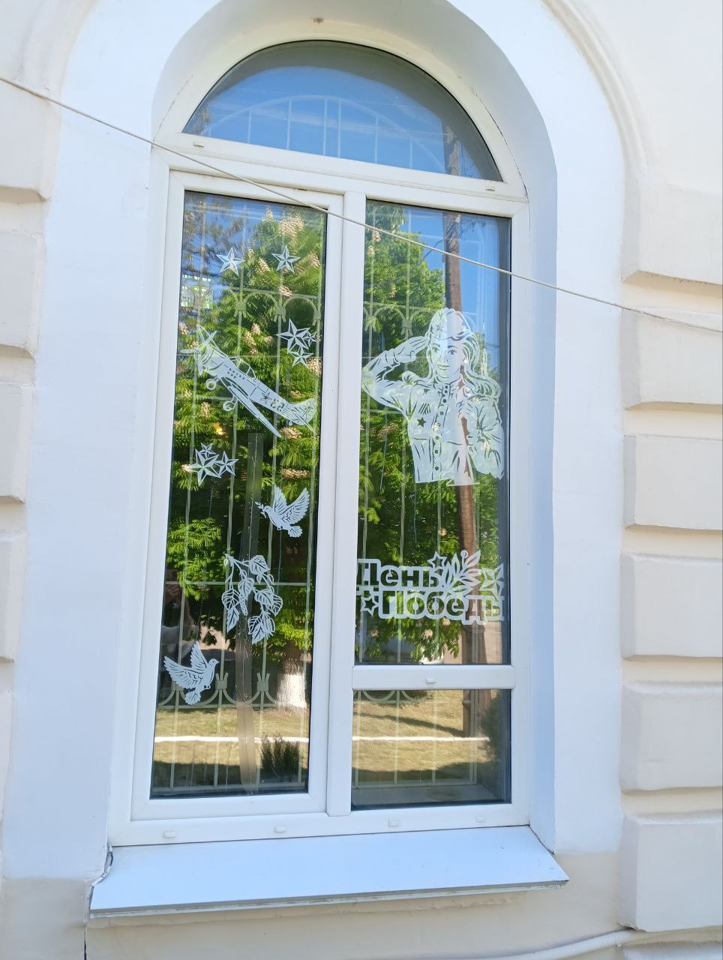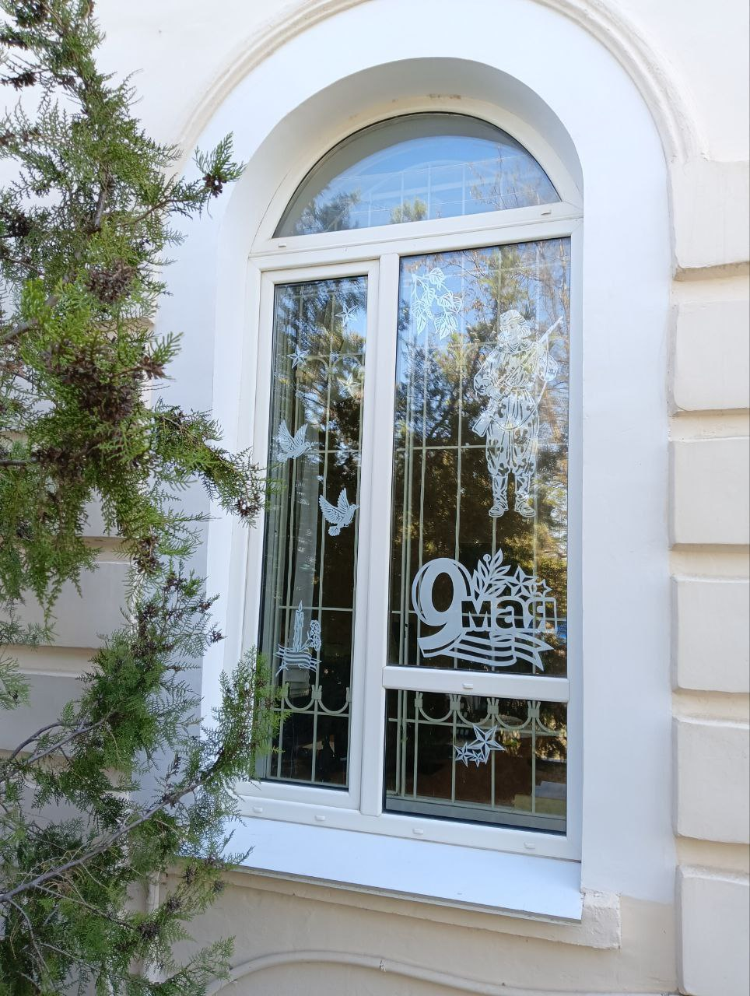 Окна первого этажа здания Управления в преддверии праздника украшены тематическими плакатами, посвященными Дню Победы, выдержанными в строгом, но выразительном стиле.

